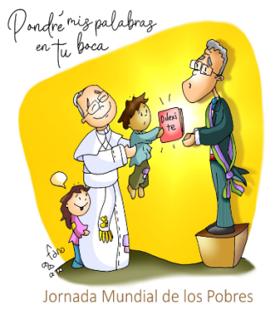
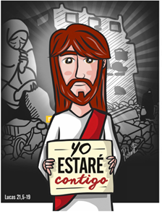
MISA CON NENOS

16 de NOVEMBRO de 2025

T. ORDINARIO-33º-C
Lucas 21, 5-19: “Perseguiranvos…, pero eu dareivos palabras e sabedoría”.
Mensaxe: Poñerei as miñas palabras na túa boca

1. MONICIÓN DE ENTRADA

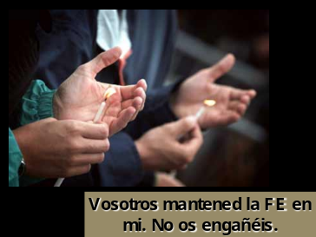Irmáns e irmás: Benvidos neste domingo á Festa do Señor. Aos poucos ímonos achegando ao tempo de Advento. Nestes últimos domingos, as lecturas fálannos do outono da vida, de adversidades, de problemas para manternos firmes na fe… Pero Xesús lémbranos que non teñamos medo porque non estamos sos, el, nos momentos difíciles, poñerá na nosa lingua palabras de amor e no noso corazón luz e esperanza para saír adiante.

Celebremos a Xornada dos Pobres para que tomemos conciencia da mala distribución dos alimentos e da riqueza e que podemos facer algo para erradicar a pobreza. Tócanos traballar.

(Poden saír nenos co cartel da Xornada dos pobres ou o de Fano “Poñerei as miñas palabras na túa boca”).

-SAÚDO DO SACERDOTE: O Señor Xesús que nos promete estar sempre connosco e que se declara amigo dos pobres, estea convosco

2. CELEBRACIÓN DO PERDÓN
Recoñezamos humildemente os nosos pecados.

Cando os problemas de cada día e o desánimo fannos dubidar das persoas e de Deus. Señor, ten piedade de nós.
Cando a tristeza, o cansazo, a inconstancia, a debilidade da fe desanímannos e paralizan. Cristo, ten piedade de nós.
Cando cremos que a pobreza está moi lonxe de nós e que non nos incumbe a súa solución. Señor, ten piedade de nós.

Que Deus, o noso Pai, teña misericordia de nós, perdoe os nosos pecados e lévanos á vida eterna.

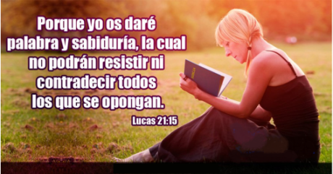
3. MONICIÓN ÁS LECTURAS: As lecturas de hoxe, pódennos resultar sorprendentes pola súa linguaxe de destrución. Pero en realidade é unha invitación a non deixarnos levar polo medo nas dificultades que podamos atopar na nosa vida actual, senón a seguir fielmente o camiño do Señor, a vivir a esperanza da nova vida. Escoitemos, con gozo, esta mensaxe de salvación.

ORACIÓN DOS FIEIS

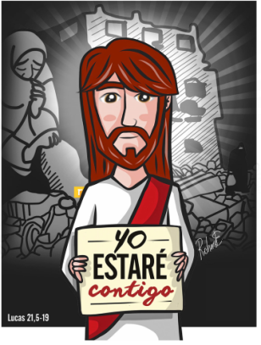
Presentemos nosas súplicas dicindo:
-Pedímoscho, Señor.

1.- Pola Igrexa Diocesana. Para que todos sintamos Igrexa e colaboremos con ela na evanxelización. Oremos.
2.- Polos que formamos a Igrexa. Para que sexamos unha comunidade viva, comprometida coas alegrías e as tristezas de todos. Oremos.
3.- Por todos os sacerdotes, catequistas, segrares. Por todos os que traballan nas parroquias con tanta xenerosidade. Para que o Espírito Santo os fortaleza e os anime a seguir adiante. Oremos.
4.- Polos que estamos aquí reunidos. Para que valoremos o esforzo e sexamos perseverantes nas nosas tarefas. Oremos.
5.- Para que sexamos responsables co noso traballo, constantes na nosa fe e esperanzados na construción do Reino. Oremos.
6.- Polos que sofren persecución pola súa fe ou polas súas ideas ou acoso nos colexios para que reciban todo o noso apoio. Oremos.
6.- Nesta Xornada dos Pobres da nosa comunidade e do mundo, pedimos que descubramos que “Deus non esquece o berro dos pobres” (Sal 9,19) e que todos podemos facer algo. Oremos.

Escoita, Pai, o que che acabamos de pedir, por XNS.

5. PROCESIÓN DE OFRENDAS


NOVELO DE LA: Con este nobelo de la queremos representar, Señor, a vida que non se acaba. É difícil atopar os dous extremos do fío. Pero sabemos, Señor, que cun pouco de paciencia e de coidado, é posible dar con eles. Que non esquezamos de buscar a outra beira na que, Ti Señor, espérasnos.
CARTOLINA Ou CARTEL DA XORNADA DOS POBRES: Esta cartolina (con este cartel da Xornada dos Pobres), cos problemas da nosa sociedade, quere reflectir a nosa preocupación como cristiáns polos pobres da terra. Ofrecémoschos para que non vivamos de costas a eles.
PAN E O VIÑO: O pan e o viño, Señor, simbolizan perfectamente o manxar do ceo. O teu Corpo e o teu Sangue derramado pola salvación de todos os homes. Que nunca nos falten como forza no noso camiñar.

